佛山科学技术学院
实 验 报 告
课程名称 移动应用开发技术
实验项目 实验一 Android开发环境的搭建及生命周期
专业班级 22物联网2 姓 名 学 号
指导教师 吴 臣 成 绩 日 期 2024.4.24

一、实验目的
1. 安装智能手机开发相关软件平台
2. 了解项目的基本文件目录结构
3. 了解四大组件生命周期

- 实验内容要求
1. 完成Android手机开发平台的安装、以及相关配置
2. 实现Hello World项目

- 设计流程以及功能实现
- 下载软件
下载并安装Android Studio。

- 下载SDK
包括Android SDK和JDK。
- 设置模拟器
- 创建新项目
打开Android Studio，创建一个新项目。
选择项目模板，配置应用名称、包名和最小SDK版本。

- 试运行
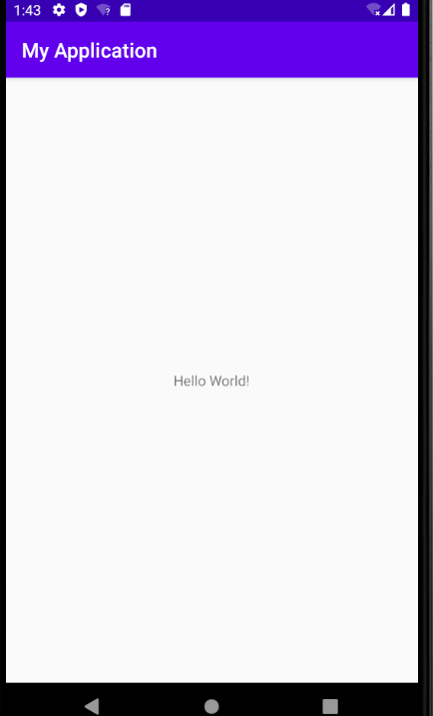

- 总结
实验后我成功搭建了Android开发环境，并创建了第一个简单的应用，对Android应用的生命周期有了基本的了解，能够区分不同生命周期方法的作用，遇到的问题大致是SDK的版本选择，要选择与大多数设备兼容的SDK版本。

